Endringer siden forrige versjon
Oppdatert mal

HENSIKT
Sikre at dato, klokkeslett og ID på person som henter ut reserverte produkter fra blodbankkjøleskapet blir loggført i Lexit.

MÅLGRUPPE
Ansatte ved Avdeling for medisinsk biokjemi og øvrig personell ved sykehuset som har opplæring i å hente ut blodprodukter.

DEFINISJONER
AMB = Avdeling for Medisinsk biokjemi
BiO = Blodbanken i Oslo
SAG = SAGMAN-blod (konsentrat av røde blodceller)

ANSVAR
Bioingeniør med fagansvar for hematologi, koagulasjon, blodbank og uriner.
Innhold
1. HENSIKT 1
2. MÅLGRUPPE 1
3. DEFINISJONER 1
4. ANSVAR 1
5. UTTAK AV RESERVARTE BLODPOSER 1
6. RETUR AV RESERVERTE BLODPOSER 1

UTTAK AV RESERVARTE BLODPOSER
Vi er pålagt å loggføre dato, klokkeslett og ID på person som henter ut reserverte produkter fra blodbankkjøleskapet. Det samme gjelder innlegging av reserverte blodposer som har vært ute, og der temperaturknappen ikke har skiftet farge (gjelder ikke produkter mottatt til lager fra BiO). Hensikten er å kunne spore hvor lenge en SAG har vært oppbevart utenfor kjøleskapet før transfusjon, og hvem som hentet produktet.
- Logg inn ved å legge ansattkortet ditt på kortleseren. Dersom du ikke er registrert som bruker må du registreres av en ansatt ved AMB.
- Finn reservert SAG som skal hentes i øverste skuff i blodbankkjøleskapet.
- Registrer alle blodposer du tar ut ved å skanne strekkoden øverst på blodposen (begynner med J), som vist på bildet under. Bruk håndskanneren. Nederst på skjermen vil du se hva du har tatt ut.
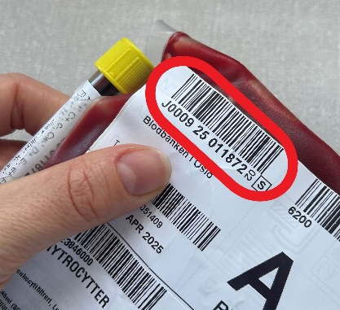

- Logg ut ved å legge ansattkortet på kortleseren.

RETUR AV RESERVERTE BLODPOSER
Utføres kun av ansatte ved AMB.
- Logg inn.
- Velg Funksjon: skjermen viser Inn
- Skann blodpose som skal tilbake i blodbankkjøleskapet.
- Nede på skjermen vil du se hva du har lagt inn.
- Logg ut.

